

东风天龙
驾驶员简明操作手册

东风商用车公司
目 录
一、如何使用排气制动？
二、雷诺375/420如何使用发动机制动？
三、多档变速箱档位的识别及操控要点
四、如何提高离合器的使用寿命？
五、如何获得最佳节油效果？
六、如何提高轮胎的使用寿命？
七、行车过程中需特别关注的重要报警指示
八、如何进行挂车连接装置的操作？
九、其他注意事项
一、如何使用排气制动？
东风天龙辅助制动采用排气制动，且排气制动与脚制动联动，同时排气制动受到车速控制。当车速为0km/h时，排气制动不工作。排气制动的使用方法是：
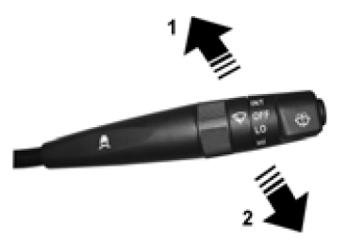
1、当车辆挂档行驶时，踩下制动踏板，将自动启用排气制动（这时无需打开排气制动开关），可提高车辆的制动能力，减少蹄片的磨损。松开制动踏板，排气制动也自动解除。
2、下长坡时，可单独开启排气制动，以降低下坡时的车速。操作方法是：将排气制动开关向前拨（图示1方向），松开油门和离合器踏板，排气制动便开始工作。在排气制动系统工作时，仪表板上排气制动指示灯点亮。当踩下油门或离合器踏板，可暂时解除排气制动。将排气制动开关向后拨（图示2方向），可关闭排气制动。
注意：当排气制动不能使汽车维持安全车速时，需要间歇地使用行车制动以使汽车减速。开启排气制动时，应选择合适的变速箱档位，以避免发动机超速。
二、雷诺375/420如何使用发动机制动？
发动机制动与排气制动同为车辆的辅助制动装置，能够实现车辆减速功能，单独使用发动机制动不能实现停车功能。如果想要车辆彻底停下来，仍然需要踩下制动踏板。
发动机制动与排气制动共用一开关，当发动机转速大于1000r/min，车速大于0km/h时，打开发动机制动器开关（排气制动开关）后，只要松开离合器踏板和油门踏板，发动机制动即开始工作，仪表板上的发动机制动指示灯亮。
当驾驶员踩下离合器踏板或油门踏板时，发动机制动将立即解除；而驾驶员松开离合器踏板和油门踏板后，发动机制动又开始工作。
当踩下制动踏板时，发动机制动仍然保持制动效果。在发动机制动和行车制动的共同作用下，车辆可以获得更大的制动力。
当需要不踩行车制动单独使用发动机制动时，打开发动机制动器开关（发动机制动与排气制动共用一开关）后，如果发动机转速大于1000r/min，车速大于0km/h时，只要松开离合器踏板和油门踏板，发动机制动即开始工作，仪表板上的发动机制动指示灯亮。当驾驶员踩下离合器踏板或油门踏板时，发动机制动将立即解除；而驾驶员松开离合器踏板和油门踏板后，发动机制动又开始工作。
在下坡（尤其是下长坡）时，建议使用发动机制动来保持车辆的可控车速。使用之前，请先确认发动机制动功能是否正常。测试的方法是打开发动机制动器开关，松开油门踏板，驾驶员将听到发动机声音明显变化，且能明显感觉到车辆在减速，由此可以判断发动机制动功能正常。
正确的操作方法是在车辆下长坡前就应打开发动机制动器开关，这样可以最大限度地保证制动效果和保持车辆的平稳行驶。
防抱死制动系统（ABS系统）开始工作时，发动机制动器将自动关闭，并将在防抱死制动系统停止工作之后，立即恢复运行。
注意：
1、发动机转速在1600~2200r/min时，发动机制动效果最好。为提高制动效果，用户在使用发动机制动时要选择合适的变速箱档位（一般而言下坡制动时可采用上坡时相应的档位）；发动机转速低于1600r/min时制动效果将逐步下降，发动机转速低于980r/min时，制动功能将马上退出；必须避免发动机转速持续在2300r/min以上；
2、在一定的坡道、一定的负载的情况下，如果驾驶者想采用比稳定车速（仅使用发动机制动及排气制动能够实现的最快的稳定下坡车速）更快的车速下坡，可以在较高档位下使用发动机制动，同时必须间歇地使用行车制动以防止发动机超速并使车辆保持在安全速度下行驶；如果驾驶者想选择比稳定车速更低的车速下坡，你必须选择更低的档位并配合行车制动的使用才能获取所需的较低车速并防止发动机超速；
3、发动机制动模式下，喷油器停止喷油，用户不必考虑发动机经济转速区的问题；
4、在冰雪路面要禁止使用发动机制动，在湿滑路面要慎用发动机制动。
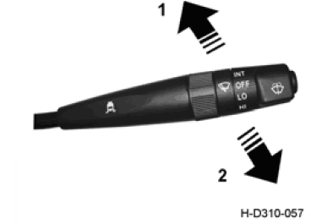
三、多档变速箱档位的识别及操控要点
（一）陕齿RT-11509系列9档变速器
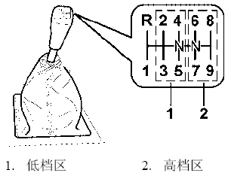
1、该变速箱采取主、副箱结构形式。包含9个前进档和一个倒档。其中2-5为低档区，6-9为高档区。
2、在高档区和低档区各有一个空档位置（N）。即高档区的6~7档空档位置和低档区的4~5档空档位置。停车时变速杆应置于低档区的空档位置。
3、车辆挂1档或倒档“R档”时，应先停车，再挂档。
4、由5档换6档或由6档换5档（高低档转换）时，应稍停片刻，以利于副变速器完成高低档位区间的转换。
5、当变速器从低档区向高档区（或反之）换档时，不要跳档操纵，否则将影响同步器的使用寿命。
6、车辆下坡时，禁止变换高低档位区。
7、严禁空档滑行，否则会引起变速器的损坏。
（二）大同DC12J150T系列12档箱
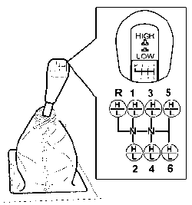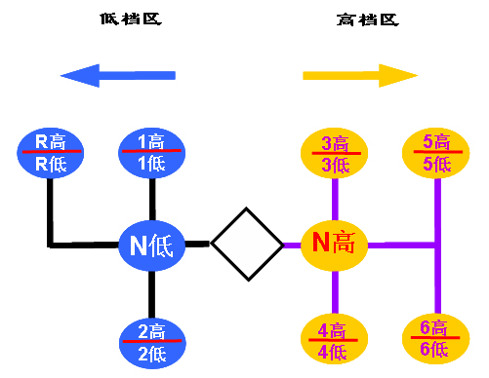
1、该变速箱采取主、副箱组合结构形式。通过变速杆手柄，可得到6个前进档位和一个倒档位；再通过变速器操纵杆头部上的高低挡切换开关（开关内陷为低半档L挡，开关凸起为高半档H挡），实际可以得到12个前进档和二个倒档。
2、变速操纵杆有高档和低档两个空挡位置。即高档区的3~4档空档位置和低档区的1~2档空档位置。停车时，变速杆应置于低档区的空挡位置。
3、由2档换3档（或由3档换2档）时，应稍停片刻，以利于副变速器完成高低档区间的转换。
4、按动变速器操纵杆上的半档开关，配合踩离合器踏板，可进行变速器的高低半档切换。换挡时一定要彻底踩下离合器踏板。当变速器处于高半档时，变速器高档指示灯亮，当变速器处于低半档时，变速器低档指示灯亮。
5、当变速器从低档区向高档区（或反之）换档时，不要跳档操纵，否则将影响副箱同步器的使用寿命。
6、车辆下坡时，禁止变换高、低档位区。
7、严禁空档滑行，否则会引起变速器的损坏。
（三）陕齿12S160T系列12档变速器
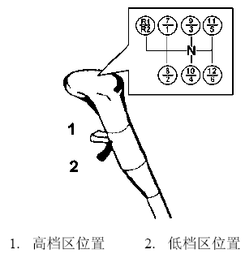
1、该变速箱同样采用主副箱组合设计形式。通过换档手柄可以得到6个前进档位，再通过高低档转换开关，一共可得到12个前进档和两个倒档（请注意档位的顺序与大齿12档箱的不同）；
2、变速箱操纵杆有高档和低档两个空档位置。即高档区的9-10档空档位置，低档区的3-4档空档位置。停车时，变速器应置于低档区位置，即变速操纵杆上的高低档开关处于朝下的位置。
3、车辆挂倒档“R档”时，应先停车，再挂档，以免损坏变速器内部的零件。
4、在6档换7档过程中，先在6档档位里将高低档开关置于高档区位置后，再挂进7档，其他升档同普通变速器换档方式。在7档换6档过程中，先在7档档位里将高低档开关置于低档位置后，再挂进六档，其他降档同普通变速器换档方式。
5、由6档换7档（或由七档换六档）时，应有意识地稍停片刻，以利于副变速器完成高低档位区间的转换。
6、当变速器从低档区向高档区（或反之）换档时，不要跳档操纵，否则将影响副箱同步器的使用寿命。
7、 车辆下坡时，尽可能避免变换高、低档区。
8、 根据道路情况，可采用3档或4档起步。车辆爬
坡起步或者重载起步时必须用1档。车辆起步前， 应首先解除停车制动。车辆起步前, 必须待气压上升到解除制动所需要的压力时，方可挂档起步。
9、 严禁车辆挂空档熄火滑行，否则会引起变速器损
坏。
10、当车辆需要拖行时，必须抽出半轴或脱开传动轴或使驱动轮离地，否则会引起变速器损坏。
（四）采孚ZF16S181系列16档变速器
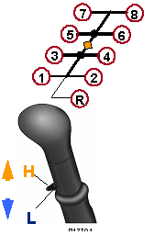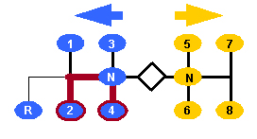
1、ZF16S181变速箱由带倒档的4档主箱、高低档副箱、半档副箱组成（4×2×2=16个前进档）。
2、换档时，离合器必须彻底分离，变速操纵杆应挂 档到位。最好将手张开，迅速但柔和地移动操纵杆。挂档时，将操纵杆推到头，直至同步器完成换档。
3、变速操纵杆有高档区和低档区两个空档位置。即高档区的 5~6 档空档位置，低档区的 3~4 档空档位置。在 3~4 档与 5~6 档导槽间移动时，用手心短击操纵杆柄，再迅速挂向所需档位。如果从 5~6 档导槽换至 3~4 档导槽时，高低档副箱没有变速，应放慢车辆速度，以低速挂适宜档位。
4、彻底踩下离合器踏板，扳动变速器操纵杆上的半档开关，即可进行半档变速。向上扳动 (Hi) 为选择高半档，向下扳动 (Lo) 为选择低半档。
5、只允许在车辆静止、发动机怠速运转时，方可挂倒档。当发动机怠速转动时，离合器分离后，等待 8~10秒 ( 离合器压盘减速所需时间 )，然后挂倒档。
6、由4档换5档（或由5档换4档）时，应有意识地稍停片刻，以利于副变速器完成高低档位区间
的转换。
7、 当变速器从低档区向高档区 （或反之）换档时，不要跳档操纵，否则将影响副箱同步器的使用寿
命。
8、 为避免损坏变速器和发动机，只许在车速低于所
要换入档位的最高速度时，方可换低档。
9、 根据道路情况，一般应采用低档区 1 档起步。
重载爬坡起步时 , 为延长离合器寿命，必须挂 1档。车辆起步前，应首先解除停车制动。只有在驻车制动指示灯熄灭后，且必须待气压上升到解除制动所需要的压力时，方可挂档起步。
10、在极低温度 ( 低于 -20 ℃ ) 下使用车辆时，车
辆启动后，变速器需要预热，直至变速器油达到工作温度。如果变速器温度低于工作温度，驾驶 员换档会比较吃力。
12、严禁空档滑行，否则会引起变速器损坏。
13、车速超过 28km/h 的情况下，严禁将变速器从高
档区换向低档区。
14、停车时，变速杆应置于低档区的空档位置。
15、当车辆需要拖行时，必须抽出半轴或脱开传动
轴或使驱动轮离地，否则会引起变速器损坏。

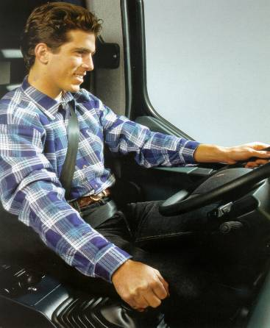

四、如何提高离合器的使用寿命？
1、 养成良好的驾驶习惯，车辆正常行驶时，脚不要踩在离合器踏板上，每次踩离合器要踩到底，避免离合器处于半离合状态。
2、 不要采用“大油门”起步，大油门起步会导
致离合器损伤或不均匀的轮胎磨损。
3、 车辆起步时应合理选择变速器的档位，并将发
动机转速控制在最大扭矩点转速，以避免对离合器损坏。
在不同工况下（重载、空载）起步时档位的选择：
（1）、以ZF16S181变速箱为例：

载 荷 | 起步档位
空(轻)载(20T) | 2高
满载(40－60T) | 2低
超载(60－85T) | 1高
严重超载(85T以上) | 1低
建议：
1）若道路为一定坡度的上坡则降半档或一整档
2）若道路为下坡则可升半档或一整档
（2）、对于其它多档箱，原则上，空车起步可以采用2档，但满载、重载必须使用一档或爬坡档。
4、定期检查离合器工作是否正常，其检查方法如下：
发动机怠速运转，将离合器踏板踩到底，等待
20秒后，慢慢挂入倒档。如果挂档过程中有较 大敲击声，说明离合器需要调整或检查。

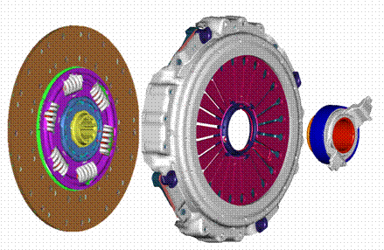

五、如何获得最佳节油效果？
为确保车辆的燃油经济性，请遵循以下操作方法：
1、汽车行驶过程中，脚轻手勤，注意变化变速箱的档位，经常使发动机转速的转速保持在转速表绿色区域内。
发动机经济转速的控制
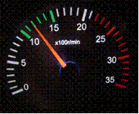
任何一款发动机都有其特定的最经济运转区间，下表是天龙重卡所配备各型发动机的经济转速区间，该区域发动机转速表上以绿色标注，在驾驶时，我们要尽量将发动机转速控制在绿色区域范围内。
发动机 | 经济转速（r/min）
dCi11-420 | 900-1400
dCi11-340、375 | 1000-1600
YC6M-300、340、375 | 1000-1800
L340、L375 | 1000-1700
C280-20、C300-20 | 1250-1800
如果你选用的车型绿色区域范围与上表不符，请按上表经济转速范围驾驶。
2、在驱动力足够的情况下，尽可能选择高的档位。
3、预测前方交通状况，避免不必要的加速和制动。
4、避免不必要的换档（每次换档需要一定的时间，
此时牵引力中断，发动机处于怠速工况, 将产生
额外的油耗，同时离合器和变速箱同步器在换档
时都有滑磨损耗）。
5、行驶中严禁车辆空档滑行，空档滑行不仅会损坏
变速器，同时还不一定能省油。同时，还要注意
以下几点：1、平稳驾驶；2、充分利用车辆惯性
力3、保持车距。
六、如何提高轮胎的使用寿命？
1、确保轮胎的气压：轮胎气压是轮胎的生命，前轮（单胎）810kPa，后轮（双胎）740kPa。气压过低
会导致轮胎提前磨损，轮胎气压不得高于1000kpa，否则会导致轮胎的加剧磨损，甚至爆胎，同时恶劣路面条件下轮胎气压不得过高。
2、定里程轮胎换位：一般情况下，前轮磨损比后轮低20~30%，为了延长轮胎的使用寿命，每10，000km保养时，应进行轮胎换位，使轮胎均匀磨损。
3、装载货物前后、左右要均匀。
4、日常保养，经常检查胎面是否有异物，将附在其上的异物去掉，注意轮胎的清洁。
5、 注意轮胎花纹的选择，纵向花纹不适宜恶劣路况，横向花纹不适宜高速。
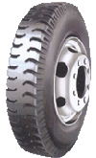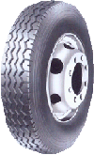
6、对于双后桥车，轴间差速锁平时不允许结合，否则会导致轮胎的急剧磨损，同时也会引起传动系统零部件的异常损坏。在冰雪、泥泞湿滑路面低速行车时方可接合。
七、行车过程中需特别关注的重要报警指示
水温表：该表是用来指示发动机冷却液的温度。当钥匙开关位于ON位置时，该表就起作用。刻度盘上标志C表示低温，H表示高温。理想的温度
是指针在中间刻线范围内。

注意：当冷却液温度过高时，水温过高指示灯会点亮，同时仪表上蜂鸣器鸣叫报警，冷却液温度过高而车辆继续行驶，会引起发动机的过热损坏。
机油压力过低报警灯
在发动机启动之前，该灯不亮。在发动机运转过程中，当机油压力过低时，该灯就点亮报警。
注意：当机油压力报警灯点亮时，禁
止车辆继续行驶。
气压表：气压表指示贮气筒内的空气压力。前桥气压表（标有FR标志）检测前桥储气筒的压力，中、后桥气压表（标有RR标志）检测中、后桥储气筒的压力。
红色区域表示车辆不能起步的气压范围。气压超过540±30kPa后，车辆方可起步，否则禁止车辆起步。
警告：起步时制动系统气压必须大于540±30kPa。
八、如何进行挂车连接装置的操作？
- 调整支撑脚，使牵引主销的接合平面高度与牵引车连接装置基面的间隙a=50~80mm。
注意：挂车连接操作应在平坦处进行，使挂车的驻车制动起作用，并用三角木楔住车轮。
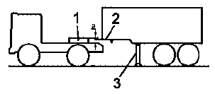
- 将鞍座手柄向上提起，使手柄进入上部长孔中再向外拉出，直到手柄杆上的定位槽卡住鞍座壳体，此时鞍座便处于准备连接的张口状态。
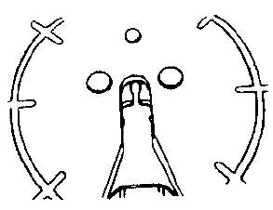
- 将连接装置基面的中心孔对好牵引主销后，使牵引车徐徐倒退，与挂车连接好。连接时，请按图所示，使挂车的中心线与牵引车的中心线互相对准。特别是挂车装货时，中心如不一致。支撑脚要承受过大的横向力，这是很危险的，请多加注意。
- 向后扳驻车制动操纵杆至锁止位置，使牵引车的驻车弹簧制动器确实起作用。
- 请确认连接装置夹爪是否完全闭全锁紧，固定杆是否已固定不动。
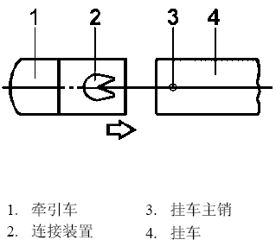
- 先把挂车的电缆线插座盖打开，然后跨接电缆的插头凸出部分对准插座的凹处，使插头完全插进插座里。最后把插座盖合回去，插头便被固定。
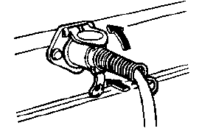
- 如果挂车装有ABS制动系统，连接挂车ABS电缆。
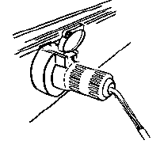
- 请将从牵引车向挂车输送压缩空气的两个软管接头，分别与挂车对应的接头连接上。
注意：软管接头绝对不能接错。
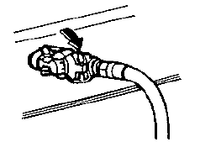
- 旋开牵引车驾驶室后面的两个制动分离开关。
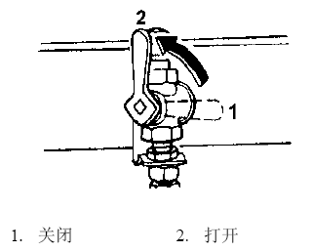
10、确认气路、电路工作正常。
11、收起挂车的支撑脚。
12、解除挂车的驻车制动，挪开三角垫木。
九、其他注意事项
1、发动机润滑油
不按规定使用机油将严重影响发动机的正常寿命。采用其它 CF-4 的机油，换油里程在 DFL-L20 基础上减半；采用其它 CH-4 的机油，换油里程在 DFL-L40 基础上减半。请根据所在地区气候差异选择本公司指定的机油，并注意相应的换油里程。
指定使用产品：
机油  型号 | 标准使  用状态 | 恶劣使  用状态 | 固定使  用状态
DFL-L20 | 20000km | 10000km | 250h
DFL-L40 | 40000km | 20000km | 500h
环境温度与机油粘度对应表
环境温度 | 粘度级别
-20℃~40℃ | 15W/40
-25℃~30℃ | 10W/30
-30℃~30℃ | 5W/30
-45℃~10℃ | 0W/30
2、转向器润滑油
使用15W/40CF-4级柴油机油，用户可以根据本地区的大气温度选择不同粘度级别的CF级润滑油，推荐使用的温度范围如图所示。
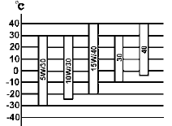
3、变速器润滑油
变速器使用 85W/90 手动变速箱油，用户可根据本地区的大气温度选择不同粘度级别的 MT-1 手动变速箱油。
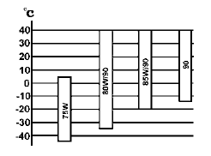
4、燃油
dCi11发动机必须使用满足国 III 标准所规定的合格车用柴油，使用不合格柴油将对发动机造成严重损害。用户可以根据本地区的大气温度选择不同的牌号的合格品柴油。
推荐使用温度范围：
0# 轻柴油： 在大气温度4 ℃以上地区使用
- 10# 轻柴油： 在大气温度－5 ℃以上地区使用
- 20# 轻柴油： 在大气温度－5 ℃～－14 ℃以上地区使用
- 35# 轻柴油： 在大气温度－14 ℃～－29 ℃ 以上
地区使用
- 50# 轻柴油： 在大气温度－29 ℃～－44 ℃ 以上地区使用
5、驱动桥润滑油
后桥推荐使用硫磷型重负荷（GL-5）车辆齿轮油，
用户可根据本地区的大气温度，选择不同粘度级
别的GL-5 级以上的齿轮油。
6、发动机冷却液
必须使用 DFL-C 系列防冻防锈液，更换周期为
2 年或者 300,000km（行驶时间与里程以先到者
为准）。不使用规定的冷却液或混用其它冷却液，
会造成发动机气缸套严重穴蚀，继而引起发动机
的损坏。
防冻防锈液规格 | -20# | -40#
适用最低温度 | -20℃ | -40℃
7、DCI11发动机EECU(电脑)使用注意事项
1）Dci11发动机EECU(电脑)位于发动机左侧机油细滤器下方，不能用水冲洗发动机及ECU，避免出
现水停留在插接件内，导致ECU采集的信号失真；
2）不允许整车长时间停留在高压电附件；
3）不允许对正在运行的整车随便插拔传感器进行故障模拟判断；
4）不允许对正在运行中的整车从蓄电池处断电，这样容易导致ECU损坏；
5）在整车进行焊接操作时（例如在底盘或车身上改装一些零部件），应按如下方法操作，否则易损坏车辆各系统的电脑。
a、将发动机熄火，断开电源总开关。
b、断开蓄电池正极电源线和负极电源线，将正极电源线和负极电源线可靠连接，如下图所示。
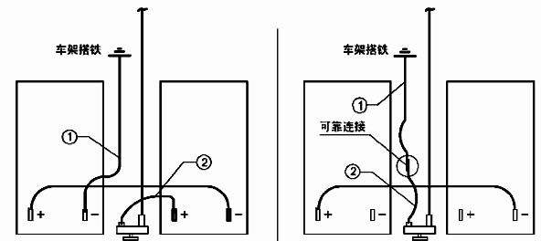
c、接通电源开关，即可进行焊接作业。焊接时，接地线要尽量靠近焊点。
6）整车用电设备如喇叭、雨刮器等部件损坏后，应立即更换，否则时间太久会导致ECU损坏；
7）在整车上安装外界电器设备时，如GPS等，不允许直接从发动机线束或整车线束中直接取电源，避免由于外界设备不良而导致ECU损坏；
8）发动机ECU损坏后，不允许在未找到ECU损坏的真因情况直接更换ECU，这样将导致更换上的ECU会再次发生损坏；

